Ochutnejte letní novinku od Becherovky na festivalu ve Světlé nad Sázavou

Praha, 29. 7. 2013 – Lemond Frozen je novinkou od Becherovky Lemond pro letní sezonu. Nový způsob servírování letního drinku zažijí návštěvníci 13. ročníku multikulturního festivalu SázavaFest ve Světlé nad Sázavou, který startuje první srpnový den. V drinku najdete charakteristickou citrusovou chuť Becherovky Lemond a prvotřídní jablečný mošt. Připravuje se z kvalitních a 100% přírodních surovin ve výrobníku ledové tříště. Na receptuře letní novinky spolupracoval barmanský mistr Jiří (George) Němec.

Nový letní drink lze jednoduše připravit i doma a osvěžit tak rozjetou párty nebo pohodový večírek s přáteli. “Na festivalu si lidé vychutnají drink z výrobníku ledové tříště dle původní receptury, na které spolupracoval barman Jiří Němec. Chceme však dopřát osvěžení i ostatním, a tak jsme připravili dvě varianty receptu na Lemond Frozen pro domácí výrobu“, říká manažerka značky Becherovka Lemond Dagmar Rychterová.

Lemond Frozen ledová tříšť (0,2 l)
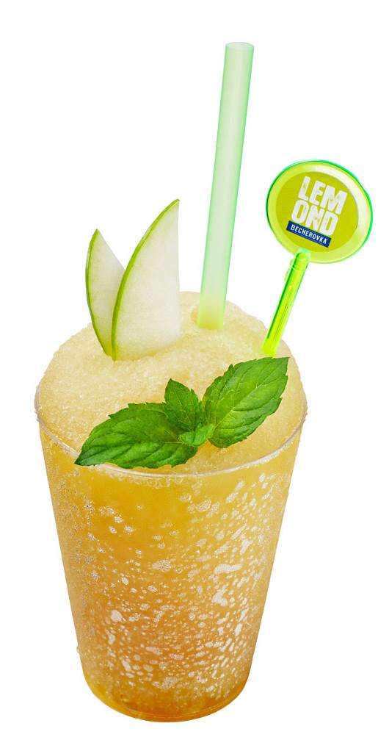
Složení: Becherovka Lemond (5 cl), 100% jablečný mošt (15 cl), čerstvá šťáva z citrónu, plátek zeleného jablka, snítek máty, míchátko, brčko

Postup: Smícháme Becherovku Lemond s jablečným moštem a zastříkneme citrónovou šťávou. Nalijeme do tvořítek na led a necháme zmrazit. Pak kostky vložíme do mixéru a rozmixujeme na ledovou tříšť. Lemond Frozen nalejeme do sklenice a servírujeme s plátkem zeleného jablka a snítkou máty.

Lemond Frozen zmrzlina na „špejli“
Složení: Becherovka Lemond (1 díl), 100% jablečný mošt (3 díly), čerstvá šťáva z citrónu, tvořítka na zmrzlinu

Postup: Nachystáme tvořítka na zmrzlinu. Podle jejich obsahu smícháme v uvedeném poměru Becherovku Lemond a jablečný mošt. Přidáme kapku citrónové šťávy, nalijeme do forem a necháme zmrazit.

Ledovou tříšť Lemond Frozen si užijí s přáteli návštěvníci 13. ročníku multikulturního festivalu SázavaFest, který proběhne od 1. do 3. srpna ve Světlé nad Sázavou. Během tří dnů vystoupí na čtyřech hudebních scénách zahraniční hvězdy Hadouken, Dub FX, Monarchy nebo Celeste Buckingham. Z českých kapel vystoupí Kryštof, Tata Bojs nebo Mandrage.
Poznámky pro editory
Becherovka Lemond byla uvedena na trh po 201 letech od vzniku Becherovky Original a je teprve druhým likérem v historii, který nese název Becherovka. Řadí se do kategorie hořko-bylinných likérů a je 100% přírodním produktem. Charakteristická je pro ni citrusová vůně a chuť. Becherovka Lemond je jemná, lahodná, s příjemným dozníváním a 20 % alkoholu. Stejně jako Becherovka Original se i Becherovka Lemond vyrábí na jednom jediném místě, a to v Karlových Varech, a také její receptura je tajná.

Další informace poskytne:

Lukáš Klapil, Crest Communications
Tel. 596 629 435, 603 824 194, e-mail: klapil@crestcom.cz

